https://doi.org/10.23913/ride.v13i26.1523
Artículos científicos
Sistema Experto piloto para el diagnóstico del estado de salud de pacientes con covid-19 a partir de los signos vitales

Pilot Expert System for the diagnosis of the health status of patients with covid-19 based on vital signs

Sistema Piloto Especialista para diagnóstico do estado de saúde de pacientes com covid-19 com base em sinais vitais

Norma Verónica Ramírez Pérez
Tecnológico Nacional de México en Celaya, México
norma.ramirez@itcelaya.edu.mx
https://orcid.org/0000-0003-1080-3416

Martín Laguna Estrada
Tecnológico Nacional de México en Celaya, México
martin.laguna@itcelaya.edu.mx
https://orcid.org/0000-0001-5706-4521

Norma Natalia Rubín Ramírez
Tecnológico Nacional de México en Tepic, México
nrubin@ittepic.edu.mx
https://orcid.org/0000-0001-5410-7979

Patricia Galván Morales
Tecnológico Nacional de México en Celaya, México
patricia.galvan@itcelaya.edu.mx
https://orcid.org/0000-0002-2619-6115

Resumen

En este artículo se presenta un sistema experto piloto difuso como una medida alterna complementaria, con el objetivo de diagnosticar de una manera expedita el estado de salud de un paciente que pueda tener o desarrollar complicaciones asociadas al Covid-19. Para el caso de esta investigación, se utilizó una metodología descriptiva mixta. En primera instancia, se desarrolló un Sistema Experto (SE) para recopilar información del Covid-19, posteriormente mediante una red semántica se visualizó el conocimiento sobre esta enfermedad para que, a partir de la declaración de conocimientos al lenguaje natural, definir las variables y realizar un proceso de parametrización para la creación del Sistema Difuso (SD). Para el diseño de los ítems del cuestionario, se consultó a un médico especialista y se aplicó a una población aleatoria de 72 pacientes que habían presentado los síntomas del Covid-19. Los resultados obtenidos al aplicar el SE arrojaron una eficiencia del 86% en el diagnóstico realizado a la muestra poblacional, justificando la hipótesis supuesta de un diagnóstico mayor del 80%. Se concluye que al ser el Covid-19 una enfermedad pandémica con variantes y manifestación de múltiples síntomas en los pacientes que la han adquirido, la generación de nuevas metodologías de diagnóstico como la que aquí se presenta, posibilitan un rápido diagnóstico ante la alta demanda de atención médica. Esta modalidad de diagnóstico a través de un SE, en la medida que se siga retroalimentando y se aplique a un mayor número de pacientes, ayudará a detectar con mayor eficiencia y en tiempo si el paciente presenta o no Covid-19.
Palabras clave: Covid-19, diagnóstico, inteligencia artificial, sistema experto, estado de salud.

Abstract
This article presents a fuzzy pilot expert system as a complementary alternative measure with the objetive to quickly diagnose the health status of a patient who may have or develop complications associated with Covid-19. For the case of this research, a mixed descriptive methodology was used. In the first instance, an Expert System (ES) was developed to collect information on Covid-19, later, through a semantic network, the knowledge about this disease was visualized so that, from the declaration of knowledge to natural language, define the variables and perform a parameterization process for the creation of the Fuzzy System (FS). For the design of the questionnaire items, a medical specialist was consulted and the instrument was applied through a Google form to a random population of 72 patients who had presented the symptoms of Covid-19. The results obtained by applying the ES showed an efficiency of 86% in the diagnosis made to the population sample, justifying the supposed hypothesis of a diagnosis greater than 80%. It is concluded that since Covid-19 is a pandemic disease with variants and manifestation of multiple symptoms in patients who have acquired it, the generation of new diagnostic methodologies such as the one presented here, allow a rapid diagnosis in the face of the high demand for medical care. This diagnostic modality through an ES, to the extent that feedback continues and is applied to a greater number of patients, will help to detect more efficiently and in time whether or not the patient has Covid-19.
Keywords: Covid-19, diagnostic, artificial intelligence, expert system, health condition.

Resumo
Neste artigo, é apresentado um sistema pericial piloto fuzzy como medida complementar alternativa, com o objetivo de diagnosticar de forma expedita o estado de saúde de um paciente que possa ter ou desenvolver complicações associadas à Covid-19. No caso desta pesquisa, foi utilizada uma metodologia descritiva mista. Em uma primeira instância, foi desenvolvido um Sistema Especialista (SE) para coletar informações sobre a Covid-19, posteriormente, por meio de uma rede semântica, foi visualizado o conhecimento sobre essa doença para que, com base na declaração de conhecimento em linguagem natural, defina as variáveis e realizar um processo de parametrização para a criação do Sistema Fuzzy (SD). Para o desenho dos itens do questionário, foi consultado um médico especialista e aplicado a uma população aleatória de 72 pacientes que apresentaram os sintomas da Covid-19. Os resultados obtidos com a aplicação do SE mostraram uma eficiência de 86% no diagnóstico feito à amostra populacional, justificando a hipótese de um diagnóstico superior a 80%. atenção médica. Esta modalidade de diagnóstico através de SE, na medida em que o feedback continua e é aplicado a um maior número de doentes, vai ajudar a detetar de forma mais eficiente e atempada se o doente tem ou não Covid-19.
Palavras-chave: Covid-19, diagnóstico, inteligência artificial, sistema especialista, estado de saúde.
Fecha Recepción: Octubre 2022 Fecha Aceptación: Junio 2023

Introducción
En la actualidad, la tecnología y los avances científicos en la salud han tomado un papel fundamental en el campo de la medicina porque han logrado salvar millones de vidas, e incluso mejorar la calidad de vida de los pacientes. A esto podemos agregar que la inteligencia artificial (IA) en el sector salud está cada vez más inmersa a través del reconocimiento de patrones, análisis de imágenes médicas, sistemas expertos y redes neuronales por mencionar algunas técnicas informáticas de esta disciplina, siendo de gran ayuda para los doctores en algunas de sus tareas médicas, y es que la IA no va a sustituir a los expertos, es más bien un aliado en la realización de sus tareas.
En los últimos años, la IA a través de sus variantes informáticos, ha incursionado como una nueva disciplina en el campo de la medicina, y su uso ha podido establecer medidas cada vez más efectivas de prevención, contención y control de enfermedades, en particular, eventos masivos de alto impacto como ha sido la pandemia generada por el covid. La importancia de la IA radica en la riqueza de información y la generación de bases de datos que actualmente se han generado por su aplicación, lo cual ha permitido agilizar el desarrollo de un sinfín de áreas afines a la medicina, (Blanchar-Martínez, et al., 2022).
Por otro lado, se han utilizado las capacidades de esta tecnología informática para crear herramientas y modelos computacionales que contribuyen, mediante la aplicación de algorimos informáticos avanzados como redes neuronales y machine learning, entre otros, a predecir el número de infectados y a determinar la severidad de sus síntomas. Todo ello ha sido posible debido a la gran cantidad de información procesada y almacenada en bases de datos y a que dicha información ha estado siendo utilizada para detectar futuras enfermedades y evitar con ello la pérdida de miles de vidas humanas. (Medina y Regalado, 2021).
Los sistemas expertos (SE) pueden ser considerados como un subconjunto de la IA según Rossini (2000), y son un sistema que requiere del conocimiento humano capturado en una computadora para resolver problemas que requieren de expertos humanos. Los sistemas bien diseñados imitan el proceso de razonamiento que los expertos utilizan para resolver problemas específicos (Turban, 1995). Los sistemas basados en conocimientos tienen la capacidad de inferir nueva información a partir de lo que almacenan y disponen a través de módulos de razonamiento que les permita justificar su respuesta. Existen diferentes tipos de sistemas expertos: los deterministas y los estocásticos, en este trabajo el enfoque se hizo en sistemas expertos estocásticos que son aquéllos que nos permiten analizar información con incertidumbre, en concreto, se ha utilizado la lógica difusa como una extensión de la clásica y la cual está basada en el razonamiento aproximado (Zimmermann, 2001).
En el contexto de sistemas expertos orientados al diagnóstico médico, en general se puede afirmar que es demasiado extenso, sin embargo, el objetivo general del proyecto aquí presentado se centra en: “Evaluar de manera oportuna, el grado en que se puede diagnosticar el estado de salud de pacientes con covid-19 por medio de los signos vitales, además de proporcionar factores de riesgo y recomendaciones ante éstos”. El conocer los signos vitales a tiempo, puede prevenir la atención oportuna ante una sospecha de Covid y actualmente hasta ante las mutaciones del virus para detectar síntomas que se conocían como indicativos y que ahora son muy variados, lo cual da pie a ser tratado de igual manera en este trabajo (OMS, 2020). Existen diferentes sistemas relacionados con el Covid-19, pero su metología es diferente, como es el caso de Mar, et al., (2022), quienes propusieron un sistema de apoyo al diagnóstico médico de COVID-19 mediante mapa cognitivo difuso, el cual está basado en la consulta de al menos 5 expertos, quienes evaluan las causas de la enfermedad. Su efectividad para determinar la enfermedad fue del 72%, mientras que el sistema experto aquí propuesto, involucra las comorbilidades para determinar el estado de salud en general y se puede extender al involucrar nuevas variantes de la enfermedad.
Para implementar el sistema experto, se estableció la siguiente hipótesis: “A través del sistema experto aquí propuesto, será posible determinar el nivel de salud o gravedad de una persona que se presume contagiada de Covid con una precisión de diagnóstico de al menos 80%”.

Método
El desarrollo del sistema experto está fundamentado en una metodología apegada al objetivo que se persigue en este artículo y es el poder diagnosticar en una persona con Covid-19 su estado de salud, de acuerdo a las siguientes fases:
Fases de la metodología de ingeniería del conocimiento
- Elicitación de conocimientos (adquisición): La finalidad de integrar la base de conocimientos para el sistema experto, es la transferencia de conocimiento desde alguna fuente a la base de conocimientos del sistema. En esta etapa se obtiene el conocimiento del sistema experto para recopilar información acerca del tema del Covid mediante una entrevista a un experto epidemiólogo en el tema, con quien se definieron las variables, rangos, grado de complicación y estado de salud para cada una de las variables involucradas en esta estapa del proceso de adquisisción del conocimiento.
- Representación del conocimiento: en este apartado, a partir de la entrevista que se realizó con el epidemiólogo (quien es el experto en la materia del Covid-19), se establecieron los rangos de cada uno de los síntomas tanto de comorbilidades, edad, peso y el resto de las variables. Después de introducir la información requerida por el sistema experto, se necesita realizar una red semántica que visualize el conocimiento recopilado sobre el Covid, la cual se muestra en los conjuntos difusos que se establecieron para generar conocimiento como se puede apreciar en la figura 1.

Figura 1. Red semántica
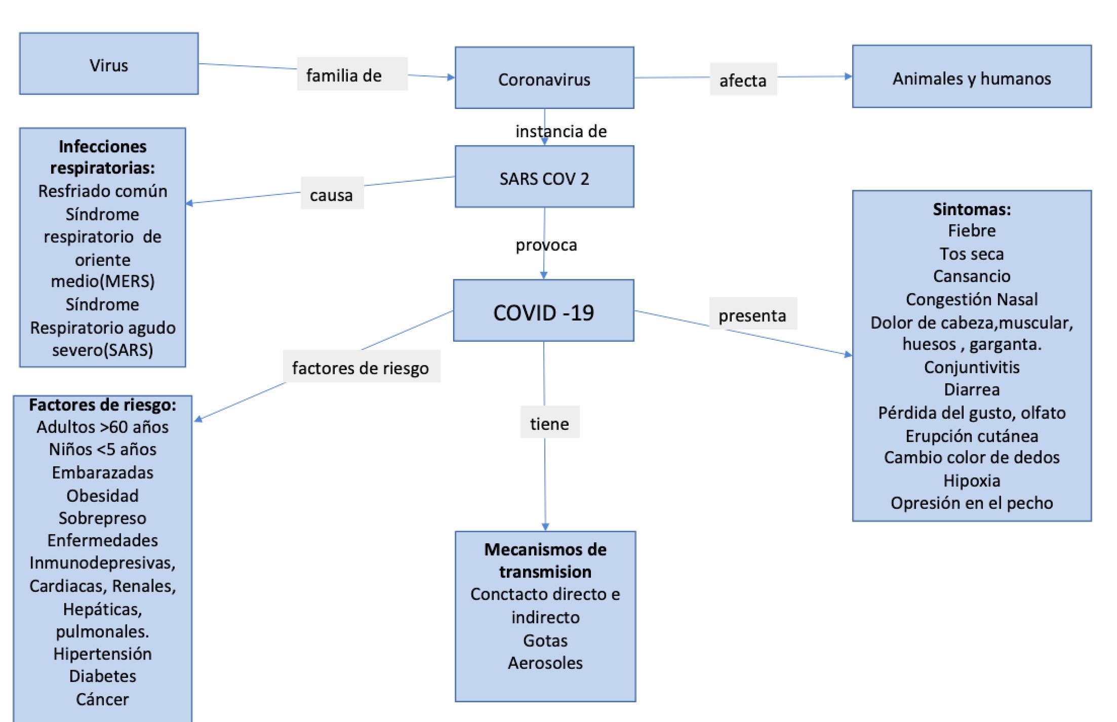

Fuente: Elaboración propia

- Modelado y verificación del conocimiento: A partir de la red semántica se requiere representar el conocimiento al lenguaje natural. Para lograr esto, se decidió trabajar con lógica difusa, lo cual nos permite hacer un modelado de la información obtenida de la red semántica, ya que el sistema experto debe asociar el conocimiento a través de conjuntos difusos que nos permitan establecer rangos para determinar los indicadores que al combinarlos nos dé el estado de salud del paciente acorde al conocimiento que nos dé el experto, además se definen las variables que denotan los componentes del dominio (figura 2).

Figura 2. Esquema de inferencia difusa
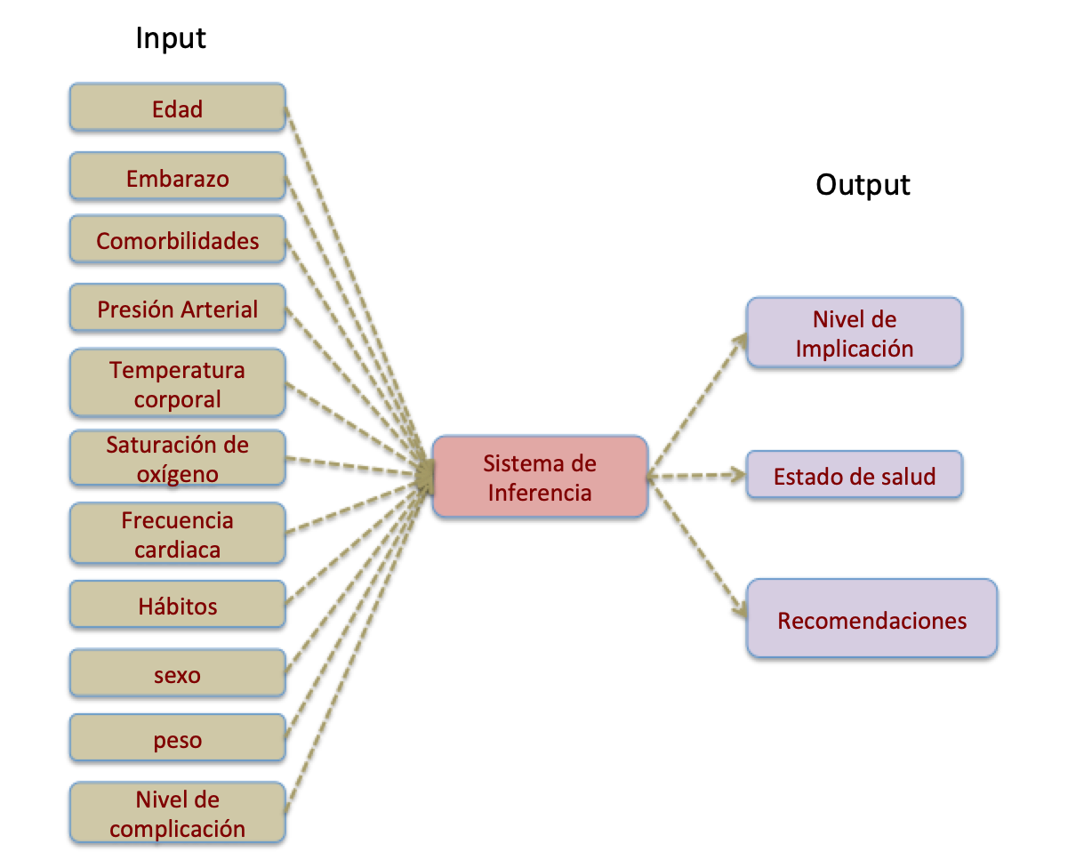
Fuente: Elaboración propia
El primer paso para la creación de un sistema difuso es el proceso de parametrización, el cual consiste en definir funciones de pertenencia para cada uno de los valores lingüísticos definidos para las variables. La tabla 1 muestra el resultado de la revisión y la lista de cada una de las variables.
Teniendo en cuenta la selección de las variables con las que el sistema va a trabajar y ser valoradas por el especialista, estas variables fueron: (i) edad, (ii) embarazo, (iii) comorbilidades, (iv) presión arterial, (v) temperatura corporal, (vi) saturación de oxígeno, (vii) frecuencia cardiaca, (viii) hábitos, (ix) sexo, (x) peso, (xi) nivel de complicación. A continuación, se presenta la definición de cada una de las variables de entrada que se van a utilizar en el sistema experto con sus respectivas etiquetas lingüísticas, los valores y rangos establecidos.

Tabla 1. Conjunto de variables de entrada pertenecientes al diagnóstico
No. | Nombre | Valor o rango normal
1 | Edad | Clasificación
2 | Embarazo | Binario
3 | Comorbilidades | Clasificación
4 | Presión arterial sistólica  Presión arterial diastólica | 100 a 120  70 a 85
5 | Temperatura corporal | 36 a 37 ºC
6 | Saturación de Oxígeno | 96 a 100%
7 | Frecuencia Cardiaca | Variante a la edad y al sexo
8 | Hábitos | Variante al tipo de hábito
9 | Sexo | Masculino - femenino
10 | Peso | Variante con referencia al peso normal  de acuerdo al sexo y edad
11 | Nivel de Complicación | 36° a 37° C

Fuente: Elaboración propia

A. Variables de entrada y salida

- Edad: se obtiene a partir de la fecha de nacimiento. Según Cordero (2020), a partir de los 55 años, etapa considerada adulta hasta la vejez de 60 años o más, se puede presentar un mayor grado de complejidad por Covid, no obstante, durante la primera infancia de cero a cinco años, también existe riesgo de complicación. De acuerdo a esto, el especialista consultado recomendó definir el universo en discurso para esta variable desde la primera infancia, edad mínima en la que se han presentado casos de Covid, hasta la vejez como la edad máxima. Teniendo en cuenta lo anterior, esta variable se clasifica en cinco conjuntos difusos. En la tabla 2 se presentan los conjuntos que conforman la variable lingüística de la edad, el tipo de conjunto correspondiente para cada uno. El rango corresponde a los límites de los conjuntos, los cuales se han establecido en el desarrollo del sistema difuso. Adicionalmente en esta tabla se agregó el grado de complicación y el estado de salud donde, de acuerdo al especialista, de cero a cinco corresponde a un incremento de complicación y con respecto a la salud, de cero a cinco corresponde a un incremento de mala a buena salud.

Tabla 2. Conjuntos de edad
Conjunto  (Etapa de vida) | Rango  (Edad) | Grado de  complicación (0-5) | Estado de  salud (0-5)
Primera infancia | 0-5 años | 4 | 5
Infancia | 6-11 años | 3 | 5
Adolescencia | 12-18 años | 1 | 5
Juventud | 14-26 años | 1 | 5
Adultez | 27-59 años | 3 | 4
Vejez | 60 o más | 5 | 0

Fuente: Elaboración propia
ii) Embarazo: durante la etapa de gestación, el riesgo de generar complicaciones graves relacionadas con Covid, aumentan ya que las defensas del sistema inmunológico en la mujer disminuyen. Las mujeres embarazadas que tienen Covid, parecen tener más probabilidad de desarrollar complicaciones respiratorias que requieren cuidado intensivo que las mujeres que no están embarazadas.
iii) Comorbilidades: Se sabe que las personas que sufren enfermedades crónico degenerativas son la población con mayor riesgo en caso de contraer el virus, es decir, este grupo de personas son más vulnerables a complicaciones. Para fines del sistema difuso, y para determinar las comorbilidades que padecen, a juicio del experto, se incrementa la probabilidad de determinar el nivel del riesgo de una manera más puntual de acuerdo al grado de complicación establecido en la tabla 3, según la enfermedad crónico-degenerativa. (Treviño, 2020)
Tabla 3. Conjuntos de comorbilidades
Comorbilidades  Conjuntos | Grado de complicación  (0-5) | Estado de salud  (0-5)
Diabetes | 5 | 2
Hipertensión | 5 | 2
Tabaquismo | 5 | 2
Hígado graso | 3 | 2
Asma | 5 | 2
EPOC | 5 | 2
Cáncer | 5 | 2
Enfermedad cardiovascular | 4 | 2
Enfermedad inmunosupresora | 4 | 2
Alzheimer | 3 | 2
Trastornos psiquiátricos | 2 | 2
Esclerosis múltiple | 3 | 2
Insuficiencia renal | 4 | 2
Osteoporosis | 3 | 2
Enfermedad de Parkinson | 3 | 2
Artritis reumatoide | 3 | 2
Fuente: Adaptada de Treviño, J. (2020). Demografía, comorbilidad y condiciones médicas de los pacientes hospitalizados por covid-19 en México. Middle Atlantic Review of Latin American Studies, 2020, vol4, No.1 p58
iv) Presión arterial: es la fuerza que permite llevar la sangre a cada una de las partes del cuerpo. El resultado de la lectura de la presión arterial se da en dos cifras: sistólica y diastólica. La presión arterial que es muy alta o muy baja puede causar problemas. La presión sistólica es aquella cuando el corazón late y bombea la sangre, mientras que la presión diastólica es cuando el corazón está en reposo entre latidos. Una lectura de la presión arterial normal para adultos es inferior a 120/80 y superior a 90/60 (Rosas, et al., 2005).
Para efectos del sistema difuso, cada valor de la presión arterial (sistólico y diastólico) se contará como entrada del sistema, debido a la importancia que presentan como sintomatología de la enfermedad. El número de conjuntos difusos es seis, debido a que estas dos variables están relacionadas. En la tabla 4 se presentan los conjuntos que conforman las variables lingüísticas: presión arterial sistólica y presión arterial diastólica, el tipo de conjuntos, rango y el grado de complicación que representa.

Tabla 4. Conjuntos de presión arterial
Presión arterial
 | Conjunto | Rango | Grado de complicación  (0-5) | Estado de salud  (0-5)
Sistólica | Normal | 100 a 120 | 1 | 5
Diastólica |  | 70-85
Sistólica | Elevada | 120-129 | 2 | 4
Diastólica |  | 70-85
Sistólica | Presión  arterial alta Nivel 1 | 130-139 | 3 | 2
Diastólica |  | 80-89
Sistólica | Presión arterial alta Nivel 2 | 140-179 | 4 | 2
Diastólica |  | 90 o más
Sistólica | Presión arterial alta Nivel 3 | 180 o más | 5 | 1
Diastólica |  | 120 o más
Sistólica | Hipotensión | 100 o menos | 3 | 3
Diastólica |  | 69 o menos
Fuente: Adaptada de Rosas M. et al. (2005). Re-encuesta Nacional de Hipertensión Arterial (RENAHTA): Consolidación Mexicana de los Factores de Riesgo Cardiovascular. Cohorte Nacional de Seguimiento. Arch. Cardiol. Méx. [online]. 2005, vol.75, n.1, pp.96-111. ISSN 1665-1731

v) Temperatura: esta variable actúa como un valor de referencia para determinar el calor que posee un cuerpo, y proporciona información para determinar los estados de salud del cuerpo humano. La fiebre se presenta como un síntoma que el cuerpo percibe y activa de inmediato el sistema inmune para defenderse de virus y bacterias que lo están atacando. En la tabla 5 se presentan los conjuntos para esta variable.

Tabla 5. Conjuntos de temperatura
Temperatura  Conjuntos | Rango  ºC | Grado de Complicación (0-5) | Estado de salud  (0-5)
Normal | 36.0 a 37.0 | 1 | 5
Febrícula | 37.1 a 38.0 | 2 | 5
Fiebre Leve | 38.1 38.4 | 3 | 4
Fiebre Moderada | 38.5 a 38.9 | 4 | 3
Fiebre Alta | 39.0 o más | 5 | 1
Fuente: Adaptada de Rodil, B. P. (2006). Alteración de constantes vitales: Fiebre; hipotermia; Hipotensión; Oliguria, Tratado de geriatria para residentes, cap 28, PGS 287-295, https://www.segg.es/tratadogeriatria/ PDF/S35-05%2028_III.pdf.
La toma de temperatura corporal se sugiere realizar en la frente con un termómetro sensor de infrarrojos para evitar contagio.
vi) Saturación de oxígeno: En medicina, se mide la saturación de oxígeno en fluidos corporales, generalmente en la sangre; habitualmente se refiere al nivel de oxigenación de la sangre (Sp0₂ y se mide en %). La oxigenación se produce cuando las moléculas de oxígeno entran en los tejidos del cuerpo. Por ejemplo, la sangre se oxigena en los pulmones, donde las moléculas de oxígeno viajan desde el aire hacia la sangre y se combinan con la hemoglobina formando la oxihemoglobina, y con ella se reparten por todo el cuerpo. La medición de la oxigenación se mide generalmente mediante un oxímetro de pulso o pulsioxímetro, el cual es un dispositivo que sirve para medir la saturación de oxígeno en la sangre. Realmente el oxímetro mide el porcentaje de hemoglobina arterial en la oxihemoglobina y se considera que un paciente no tiene problemas pulmonares cuando esta concentración está entre el 95% y el 99%. (Briancon, 2022).
La saturación de oxígeno en la sangre, concretamente la saturación arterial de oxígeno, es un importante parámetro para evaluar la función respiratoria. La tabla 6 muestra los niveles de saturación de una persona al nivel del mar.

Tabla 6. Conjunto de saturación de oxígeno
Conjuntos  (Saturación) | Rango  (% SpO₂) | Grado de complicación | Estado de salud  (0-5)
Normal | 93-100 | 0 | 5
Hipoxia leve | 89-92 | 3 | 4
Hipoxia moderada | 85-88 | 4 | 3
Hipoxia severa | < 85 | 5 | 2
Fuente: Adaptada de https://valoragregado.net/saturacion-de-oxigeno-y-covid-19/
vii) Frecuencia cardiaca o pulso: mide la velocidad con la que el corazón late. De acuerdo a estudios realizados por investigadores de la facultad de medicina Perelman (2020), (de la Universidad de Pensilvania y publicada en la revista: El médico Interactivo junio 2020), los pacientes con Covid que ingresaron a la unidad de cuidados intensivos tenían 10 veces más probabilidades que otros pacientes de sufrir un paro cardiaco o trastornos del ritmo cardiaco. El ritmo cardiaco normal depende de factores tales como: edad, cantidad de ejercicio, si está sentado o de pie, los medicamentos que toma y su peso entre otros.
En la tabla 7 se observan los conjuntos borrosos que surgen a partir de estos parámetros y sus rangos.

Tabla 7. Conjunto de frecuencia cardiaca
Frecuencia cardíaca (PPM -pulsaciones por minuto)
Edad | Conjuntos | Rango  (PPM) | Grado de complicación  (0-3) | Estado de salud  (0-5)
20-29 | Excelente | 60 o menos | 0 | 5
 | Bueno | 62-68 | 1 | 4
 | Normal | 70-84 | 2 | 3
 | Inadecuado | 86 o más | 3 | 2
30-39 | Excelente | 62 o menos | 0 | 5
 | Bueno | 64-70 | 1 | 4
 | Normal | 72-84 | 2 | 3
 | Inadecuado | 86 o más | 3 | 2
40-49 | Excelente | 64 o menos | 0 | 5
 | Bueno | 66-72 | 1 | 4
 | Normal | 74-88 | 2 | 3
 | Inadecuado | 90 o más | 3 | 2
50 o más | Excelente | 66 o menos | 0 | 5
 | Bueno | 68-74 | 1 | 4
 | Normal | 76-88 | 2 | 3
 | Inadecuado | 90 o más | 3 | 2
Mujeres
Edad | Conjuntos | Rango  (PPM) | Grado de complicación  (0-3) | Estado de salud  (0-5)
20-29 | Excelente | 70 o menos | 0 | 5
 | Bueno | 72-76 | 1 | 4
 | Normal | 78-94 | 2 | 3
 | Inadecuado | 96 o más | 3 | 2
30-39 | Excelente | 70 o menos | 0 | 5
 | Bueno | 72-78 | 1 | 4
 | Normal | 80-96 | 2 | 3
 | Inadecuado | 98 o más | 3 | 2
40-49 | Excelente | 72 o menos | 0 | 5
 | Bueno | 74-78 | 1 | 4
 | Normal | 80-98 | 2 | 3
 | Inadecuado | 100 o más | 3 | 2
50 o más | Excelente | 74 o menos | 0 | 5
 | Bueno | 76-82 | 1 | 4
 | Normal | 84-102 | 2 | 3
 | Inadecuado | 104 o más | 3 | 2
Fuente: Adaptado de tabla publicada en: https://endomed.es/cuantas-pulsaciones-reposo/
viii) Hábitos: Los conjuntos de hábitos diarios como el sueño, alimentación y ejercicio, se relacionan para realizar recomendaciones para sobrellevar la etapa que dura el virus. A cada tipo de conjunto corresponde un rango con diferentes valores que corresponden a la calidad del hábito como se aprecia en la tabla 8.

Tabla 8. Conjunto de hábitos
Conjuntos  (Hábitos) | Rango | Estado de salud  (0-5)
 | 0-6 horas | 3
Sueño | 7-8 horas | 4
 | 8 o + horas | 5
 | Buena | 5
Alimentación | Mala | 1
 | Regular | 3
 | Poco frecuente  (<150 min/semana) | 3
Ejercicio | Frecuente  (150-300 min/semana) | 4
 | Muy frecuente  (>300 min/semana) | 5
Fuente: Adaptada de: Directrices de la OMS sobre actividad física y hábitos sedentarios /(2020). https://apps.who.int/iris/bitstream/handle/10665/336657/ 97892 400 15111-eng.pdf
ix) Sexo: De acuerdo con las estadísticas de Covid en México y con el punto de vista del especialista consultado, el sexo no implica mayor o menor probabilidad de complicación para la enfermedad causada por este virus, sin embargo, esta variable es de suma importancia pues determina otros factores como la frecuencia cardiaca. Los valores para sexo son femenino y masculino.
x) Peso: Se habla de una estrecha relación entre obesidad y Covid, esto porque la membrana que el SARS-CoV2 utiliza para entrar a las células del cuerpo, existe en grandes cantidades en personas con obesidad; y por otro lado, una persona con peso bajo posee menos defensas para resistir el ataque del virus en el cuerpo. De aquí la importancia de considerar el peso como otro factor determinante en la probabilidad de agravamiento por Covid.
Para Garrow y Webster (1985), el índice de masa corporal IMC se usa como una herramienta de detección de la salud de un individuo. Para determinar si el exceso de peso es un riesgo para la salud, un proveedor de atención médica necesitará realizar evaluaciones adicionales. Estas evaluaciones pueden incluir evaluaciones de la alimentación, la actividad física, y los antecedentes familiares.
Debido a que el cálculo solo requiere la estatura y el peso, el IMC es una herramienta económica y fácil de usar. El IMC se calcula de la misma manera tanto para adultos como para niños. El cálculo se basa en la siguiente fórmula:
IMC = peso (kg) / [estatura (m)]²
En la tabla 9 se muestra la clasificación de peso en función de la MIC a utilizar en este sistema.

Tabla 9. Conjunto de peso en función del Indice de Masa Corporal IMC
Clasificación | IMC | Nivel de Complicación
Bajo | Menor de 18.4 | 3
Normal | 18.5 - 24.9 | 0
Sobrepeso | 25 - 29.9 | 3
Obesidad | 30 - 34.9 | 4
Obesidad extrema | Mayor de 35 | 5
Fuente: Adaptada de: Garrow, J.S. & Webster, J., 1985.
xi) Nivel de complicación: Una de las salidas del sistema experto difuso es el nivel de complicación que puede llegar a presentar un paciente con Covid. A sugerencia del especialista, se estableció el cero (valor mínimo) como poco riesgo de sufrir complicaciones a causa del virus y cincuenta (valor máximo) alto riesgo, delimitando así el universo en discurso de la variable de salida en tres conjuntos, los cuales se muestran en la tabla 10 junto con su respectivo tipo. Los conjuntos que se trabajarán son: medio, alto y muy alto. La figura 3 muestra la representación difusa.

Tabla 10. Conjunto de Nivel de complicación
Conjuntos  Nivel de complicación COVID | Rango  (%)
Medio | 0-21
Alto | 22-30
Muy Alto | 31-50

Fuente: Elaboración propia

Figura 3. Conjuntos de salida Nivel de complicación por COVID-19

Fuente: Elaboración propia
xii) Estado de salud: El estado de salud que presenta el paciente es de suma importancia ya que a partir de ello el experto puede concluir si podría haber una recaída o brindar recomendaciones para mejorar la salud. Se establece el cero (valor mínimo) como un estado de salud malo y el cien (valor máximo) como un estado de salud excelente, delimitando así el universo en discurso de la variable de salida en cuatro cuartiles, los cuales se muestran en la tabla 11. Los conjuntos que se trabajarán son: malo, regular, bueno y excelente (figura 4).

Tabla 11. Conjunto de hábitos
Conjuntos  (Hábitos estado de salud) | Rango  (%)
Malo | 0-25
Regular | 26-50
Bueno | 51-75
Excelente | 76-100
Fuente: Elaboración propia

Figura 4. Conjuntos de salida estado de salud

Fuente: Elaboración propia
xiii) Recomendaciones: se determinan de acuerdo el estilo de vida que lleve el paciente teniendo en cuenta una clasificación de recomendaciones generales, de acuerdo a enfermedades crónicas o edad.

B. Reglas de inferencia
Una vez definidas las variables, se determinó la creación de dos subsistemas borrosos, uno para determinar el posible nivel de complicación y el segundo para evaluar el estado de salud general del paciente. El primer subsistema consta de 648 reglas de inferencia, donde las variables de entrada son las características del paciente y de acuerdo a todas las posibles combinaciones de estos factores, se obtiene un grado de posible complicación. Por otro lado, el segundo subsistema consta de 432 reglas de inferencia, donde de igual manera, se evalúan características del paciente, entre ellos sus hábitos, obteniendo como resultado el estado de salud general del paciente.

Resultados
Luego de llevar a cabo la recopilación de información consultando diferentes fuentes bibliográficas y con los comentarios del médico experto, se seleccionaron las variables de entrada y salida así como sus respectivos conjuntos borrosos para poder asignar los factores que determinan la posibilidad de agravamiento por Covid y el estado de salud de un paciente. Una vez obtenidos estos datos, se elaboraron las reglas de todas las posibles combinaciones entre estos factores para poder evaluar el caso de cualquier paciente.
Como resultado final de este proyecto, se obtuvo un sistema integral conformado por tres subconjuntos: el primero, una interfaz que captura todos los datos del paciente, de éste la primera ventana solicita datos generales y hábitos (figura 5).

Figura 5. Interfaz para capturar datos generales y de hábitos
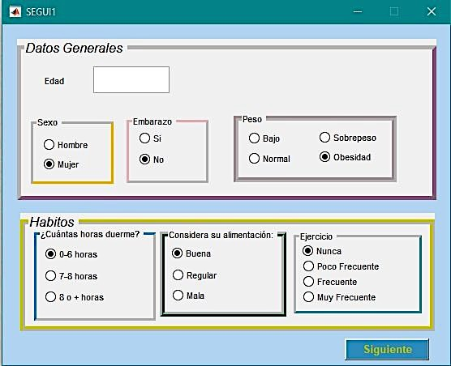
Fuente: Elaboración propia
En la ventana siguiente (figura 6), se hace referencia a las comorbilidades y su captura indicando el nivel de cada una de ellas.

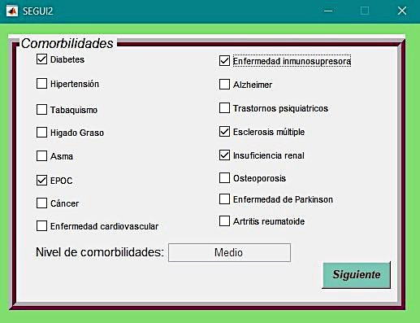
Figura 6. Interfaz para capturar y mostrar nivel de comorbilidades
Fuente: Elaboración propia
La siguiente ventana (figura 7), permite la captura los signos vitales e indica respectivamente el nivel en que se evalúan estas cifras.

Figura 7. Interfaz para capturar y mostrar nivel de signos vitales
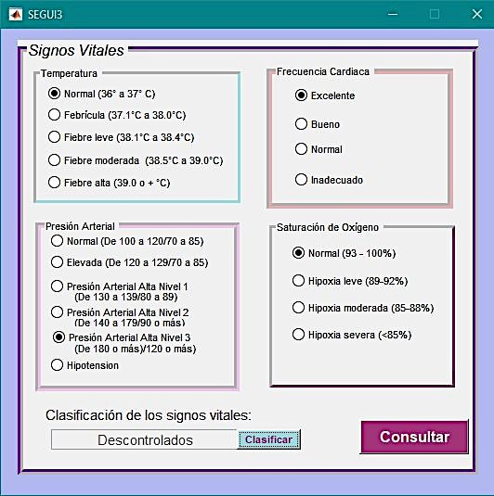
Fuente: Elaboración propia
Con los datos capturados se conforma el segundo subsistema, el cual también es un sistema de lógica difusa que indica el estado general de salud del paciente, así como la probabilidad de incremento en la gravidez del paciente al contraer Covid (figura 8). Este sistema también es de lógica difusa que analiza, al igual que un sistema experto, los datos ingresados y emite un resultado.

Figura 8. Interfaz que muestra estado de salud y riesgo de agravación por Covid-19

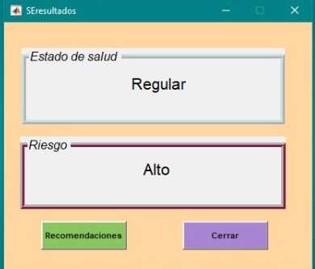

Fuente: Elaboración propia
Finalmente la interfaz devuelve recomendaciones específicas a cada paciente de acuerdo a sus resultados (figura 9).

Figura 9. Interfaz que indica recomendaciones específicas para cada paciente
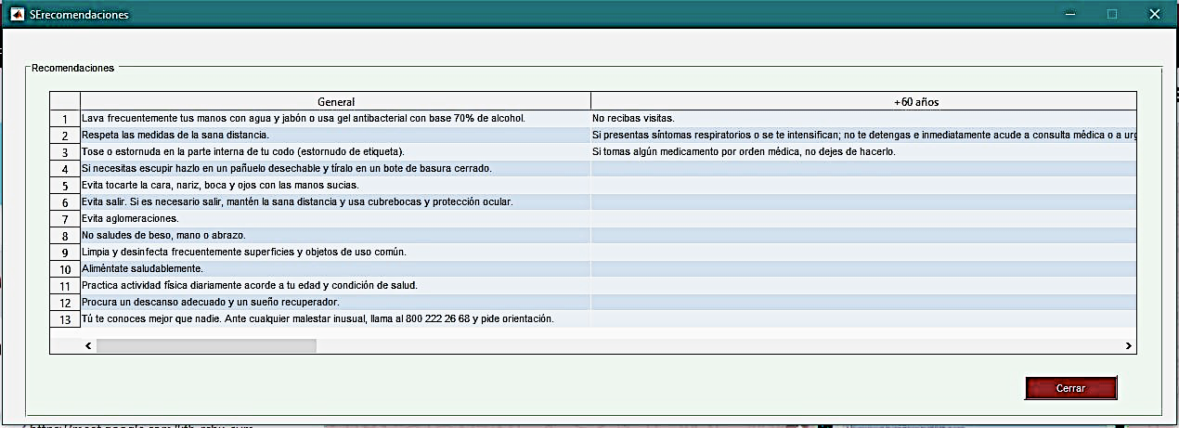
Fuente: Elaboración propia

Para probar la efectividad del sistema con casos reales, se aplicó una encuesta mediante formulario invitando a personas que ya habían padecido de Covid-19. En esta encuesta, cada ítem corresponde a una variable que se evalúa en el sistema. Con ello se pretende evaluar la efectividad de dicho sistema, haciendo una comparativa entre la complicación real de los pacientes y lo que el sistema pronostica. Se obtuvo una participación de 72 personas, ingresando las respuestas de cada una para su evaluación al sistema, obteniendo los siguientes resultados: El subsistema de inferencia sobre posibilidad de incremento en la gravidez al padecer Covid, arrojó coincidencias positivas en 62 de los 72 casos evaluados, es decir en el 86% de los casos (figura 10). Mientras que al evaluar el estado de salud, 60 de los 72 casos evaluados fueron positivos, mostrando una coincidencia del 83%.

Figura 10. Gráfico de las coincidencias entre el sistema y casos reales
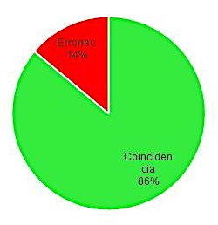
Fuente: Elaboración propia
Finalmente, las recomendaciones se incorporaron en relación al nivel de complicación arrojado por el sistema, estas recomendaciones se tomaron del Instituto Mexicano del Seguro Social (IMSS), la Organización Mundial de la Salud (OMS) y la opinión del epidemiólogo consultado.

Discusión
Las coincidencias obtenidas tras la evaluación del sistema mostraron un 86% y 83% para nivel de complicación por Covid y estado general de salud, respectivamente, lo cual nos indica que hay áreas por mejorar para elevar la exactitud del sistema, sin embargo es importante considerar que el sistema evalúa probabilidades de agravamiento, lo cual es subjetivo y depende de múltiples factores para cada caso en particular, es decir puede tratarse de un caso donde la probabilidad de agravamiento indicada por el sistema arroje “medio”, pero la persona en cuestión se enferma y deja pasar tiempo para atenderse, lo cual derivaría posiblemente en un cuadro de salud “complicado y grave”.
Por otro lado, al evaluar el estado de salud, este rubro también es subjetivo, pues lo arrojado por el sistema se ha comparado con lo que el paciente subjetivamente considera bueno, malo, regular o excelente, lo cual da espacio a que las coincidencias se encuentren en niveles medios.
La importancia de la IA radica en la riqueza de información y la generación de bases de datos que actualmente se han generado por su aplicación, lo cual ha permitido agilizar el desarrollo de un sinfín de áreas afines a la medicina. De igual manera, este trabajo comparado con el de Medina y Regalado (2021), coincidentemente se concluye que el comportamiento de los sistemas expertos, a medida que se aplica a un mayor número de eventos, su precisión mejora.
Viendo hacia el futuro de la IA, se han utilizado las capacidades de esta tecnología informática para crear herramientas y modelos computacionales que contribuyen, mediante la aplicación de algoritmos informáticos avanzados como Sistemas de Aprendizaje Automático con Inferencia Bayesiana o a través de algoritmos de predicción, entre otros, a predecir el número de infectados y a determinar la severidad de sus síntomas. Todo ello ha sido posible debido a la gran cantidad de información procesada y almacenada en bases de datos y que dicha información ha estado siendo utilizada para detectar futuras enfermedades y evitar con ello la pérdida de miles de vidas humanas.
Finalmente, se puede decir que el sistema experto, tiene su limitación en función de la calidad y profundidad de las preguntas contenidas en el cuestionario, por lo que es preciso su retroalimentación continua y la necesidad de complementarlo con información de otras fuentes especializadas o dispositivos médicos que permitan mejorar la eficiencia del diagnóstico de la enfermedad.
La importancia del diagnóstico del estado de salud y su relevancia para los pacientes o para los profesionales de salud de acuerdo al método propuesto, radica en que si bien la precisión del diagnóstico con respecto de otros métodos está un poco por debajo, la rapidez de respuesta del diagnóstico es mayor con respecto a una evaluación por análisis clínicos u otro método como la toma de muestras en la mucosa nasal. A medida que la subjetividad de valores en el rango de variables se vuelva más objetiva en base a una mayor experiencia y retroalimentación basada en consultas más amplias de expertos y a información que se tenga de publicaciones de laboratorios e investigaciones médicas, mayor será la probabilidad de acierto del método aquí presentado.
El alcance de este proyecto se visualiza en corto plazo a tenerlo como una aplicación móvil en celulares y tablets del que normalmente disponen un gran sector poblacional. Se pretende una vez depuradas las variables y probada su eficacia, masificar su uso y hacerlo extensivo a todos los sectores.

Conclusiones
Este proyecto se trabajó con información de profesionales al frente de la pandemia, y se consultaron investigaciones de diferentes organismos de salud en el país y el mundo para dar más soporte a la investigación realizada. El sistema experto desarrollado en esta investigación se presenta, en base a los resultados obtenidos, como una opción de respuesta rápida, para indicarle a una persona cual es la probabilidad de agravamiento en caso de contraer Covid, cuál es su estado de salud general, y con base a ello cuáles son las recomendaciones para cuidar su salud.
La efectividad del sistema al probarse en casos reales ha sido poco más del 80%, con lo cual la hipótesis propuesta se cumple al arrojar resultados satisfactorios, sin embargo, es necesario mejorar este porcentaje con la probabilidad de que se logre en corto tiempo con mayor información y con mayor evidencia científica, conocer más factores y sus valores con mayor exactitud. La utilidad de este sistema a corto plazo sería como se mencionó anteriormente, hacerlo extensivo a todos los sectores de la población al implementarlo en dispositivos móviles de fácil consulta dado que un amplio sector de la población en México ya dispone de un celular o una tableta.
El virus del Covid, hasta el término de este proyecto, se ha presentado como una enfermedad joven con variantes que requiere años de investigación, resultados y evidencias científicas para conocerla mejor y tener datos más exactos.

Como conclusión y para complementar a lo ya descrito en este artículo, la implementación de esta tecnología a través del Sistema Experto, ayudará a optimizar la atención y diagnóstico de los pacientes que presentan sintomatología de Covid, y que como sugerencia para facilitar la certeza del diagnóstico, se recomienda complementar la valoración con la interpretación de imágenes por computadura, análisis clínicos, tomografías, radiografías y ecosonido entre otras, dependiendo de las comorbilidades del paciente.

Futuras Líneas de Investigación
Cuando surge en el mundo una pandemia con tantas variantes del virus como la que estamos viviendo y afecta a nuestra vida generando una crisis de salud como la actual, se busca la creación de herramientas que generen soluciones, a lo que es importante destacar que como futuras líneas de investigación, este proyecto pudiera ser el inicio de un sistema más complejo, para integrar otros subsistemas capaces de medir con mayor exactitud la presencia de la enfermedad. se sugiere realizar un sistema diagnóstico mediante otras herramientas matemáticas para probar la eficacia del sistema aquí propuesto como redes neuronales, o mecanismos de aprendizaje.

Referencias
Blanchar–Martínez T., de la Hoz Restrepo f. (2022). Inteligencia artificial en medicina y proedimientos quirurgicos: impacto en la toma de decisiones de la Salud. Revista Cubana de Salud Pública[Intenet]. 2022[Citado 26 Ener 2023]; 48(4). Disponible en: https://revsaludpublica.sld.cu/index.php/spu/article/view/3166
Briancon M. (2021). Saturación de oxígeno y Covid-19: ¿Cuál es su relación?, revista Valor Agregado, Colombia 2022. https://valoragregado.net/saturacion-de-oxigeno-y-covid-19/
Cordero, A.. (2020). Edad y mortalidad por COVID-19. Meta análisis de 611.583 pacientes, de Sociedad español de cardiología. https://secardiologia.es /blog/11769-edad-y-mortalidad-por-covid-19-metaanalisis-de-611-583-pacientes.
Garrow, J.S. & Webster, J., (1985). Quetelet’s index (W/H2) as a measure of fatness. Int. J. Obes., 9(2), pp.147–153.
Mar C., Gulín O., Bron J., Espinosa B. & G., Jeovanys V. (2020). Sistema de apoyo al diagnóstico médico de COVID-19 mediante mapa cognitivo difuso. Revista Cubana de Salud Pública, 46(4), e2459. Epub 08 de febrero de 2021.
Recuperado en 07 de febrero de 2023, de http://scielo.sld.cu/scielo.php?script=
sci_arttext&pid=S0864-34662020000400010&lng=es&tlng=es.
Medina, A., Regalado, M. (2021). La inteligencia artificial en el control de la COVID-19, Elsevier España. https://doi.org/10.1016/j.aprim.2021.102099
Organización Mundial de la Salud OMS (2020). Manejo clínico de la COVID-19. https://apps.who.int/iris/bitstream/handle/10665/332638/WHO-2019-nCoV-clinical-2 020.5-spa.pdf.
Revista electrónica: El médico Interactivo, (junio 2020). https://elmedicointeractivo.
com/los-pacientes-con-covid-19-tienen-mas-probabilidades-de-desarrollar-arritmias-cardiacas/
Rosas M. et al. (2005) Re-encuesta Nacional de Hipertensión Arterial (RENAHTA): Consolidación Mexicana de los Factores de Riesgo Cardiovascular. Cohorte Nacional de Seguimiento. Arch. Cardiol. Méx. [online]. 2005, vol.75, n.1, pp.96-111. ISSN 1665-1731.
Rodil, B. P. (2006). Alteración de constantes vitales: Fiebre; hipotermia; Hipotensión; Oliguria, Tratado de geriatria para residentes, cap 28, PGS 287-295, https://www.segg.es/tratadogeriatria/
Rossini, P. (2000). Using Expert Systems and Artificial Intelligence For Real Estate Forecasting. Sixth Annual Pacific-Rim Real Estate Society Conference.
Treviño, J. (2020). Demografía, comorbilidad y condiciones médicas de los pacientes hospitalizados por covid-19 en México. Middle Atlantic Review of Latin American Studies, 2020, vol4,No.1 49-70
Turban, E. (1995). Decision Support and Expert Systems (4ta.ed). EE.UU. Prentice-Hall.
Zimmermann H-J. (2001). Fuzzy Set Theory—and Applications, 4th Rev. ed. Boston: Kluwer Academic Publishers.

Rol de Contribución | Autor(es)
Conceptualización | Dra. Norma Verónica Ramírez(principal), Dr. Martín Laguna Estrada(apoyo), Dra. Patricia Galván Morales(apoyo), M.I. Norma Natalia Rubín Ramírez(apoyo)
Metodología | Dra. Norma Verónica Ramírez(principal), Dr. Martín Laguna Estrada(apoyo), Dra. Patricia Galván Morales(apoyo), M.I. Norma Natalia Rubín Ramírez(apoyo)
Diseño del Sistema Experto | Dra. Norma Verónica Ramírez(principal), Dra. Patricia Galván Morales(apoyo), M.I. Norma Natalia Rubín Ramírez(apoyo)
Validación | Dra. Norma Verónica Ramírez(principal), Dr. Martín Laguna Estrada(apoyo), Dra. Patricia Galván Morales(apoyo), M.I. Norma Natalia Rubín Ramírez(apoyo)
Normalización de datos | Dra. Patricia Galván Morales(principal), M.I. Norma Natalia Rubín Ramírez(apoyo)
Escritura, Revisión, Edición y Visualización | Dr. Martín Laguna Estrada (principal), Dra. Norma Verónica Ramírez (apoyo)
Adquisición de fondos | Dra. Patricia Galván Morales (principal), Dra. Norma Verónica Ramírez(apoyo), Dr. Martín Laguna Estrada(apoyo), M.I. Norma Natalia Rubín Ramírez(apoyo)

